ВЫСКАЗЫВАНИЯ ИЗВЕСТНЫХ ЛЮДЕЙ
О ВОСПИТАНИИ

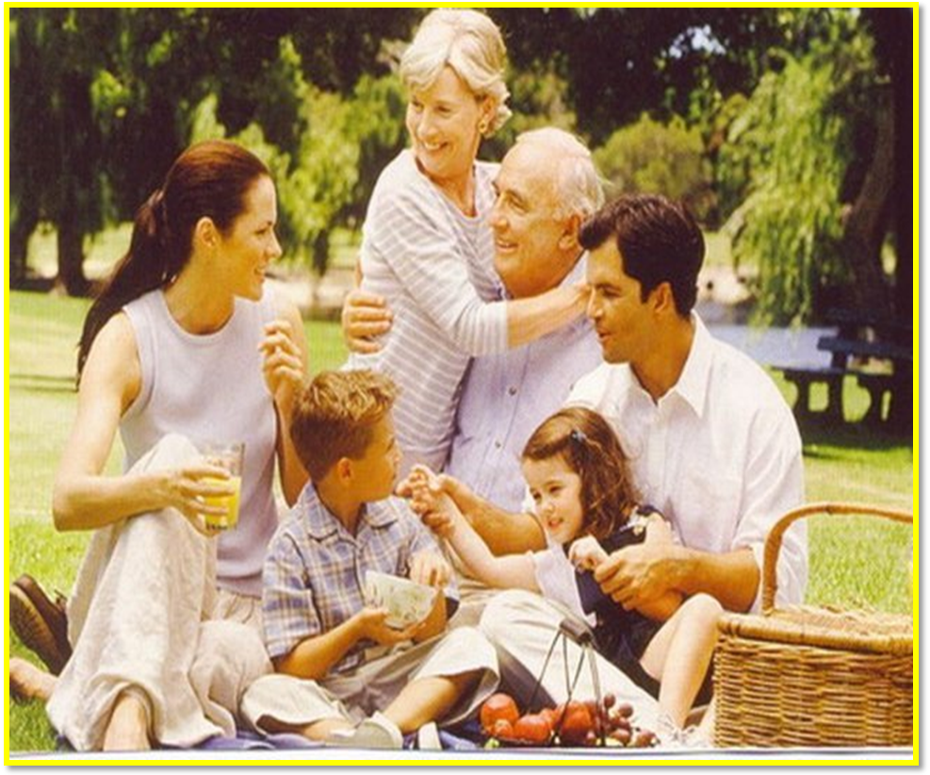

ВЫСКАЗЫВАНИЯ ИЗВЕСТНЫХ ЛЮДЕЙ
О ВОСПИТАНИИ

1. Те, кто не любит своих ближних, живут бесплодной жизнью и готовят себе к старости жалкое пристанище.
П. Б. Шелли

2. Главный смысл и цель семейной жизни - воспитание детей. Главная школа воспитания детей - это взаимоотношения мужа и жены, отца и матери.
В. А. Сухомлинский

3. Семья - это та первичная среда, где человек должен учиться творить добро.
В. А. Сухомлинский

4. Гнев - кратковременное безумие.
Гораций

5. Напрасно думать, будто резкий тон есть признак прямодушия и силы.
У. Шекспир

6. Строгость рождает страх, но грубость рождает ненависть.
Ф. Бэкон

7. Ходьба и движение способствуют игре мозга и работе мысли.
Ж. Ж. Руссо

8. С детьми необходимо мягкое обращение, потому что наказания ожесточают их.
Ш.Л. Монтескье
9. Где любят нас- лишь там очаг родимый.
Д.Н. Байрон

10. Один отец значит больше, чем сто учителей.
Д. Герберт

11. Не надобно другого образца, когда в глазах пример отца.
А. С. Грибоедов

12. Родители, которые не считают нужным скрывать от детей свои личные драмы, вмиг низводят детей в положение рабов.
Р. Валъзер

13. Когда ребенка пугают, порют и всячески огорчают, тогда он с самых малых лет начинает чувствовать себя одиноким.
Д. И. Писарев

14. Ребенок, который переносит меньше оскорблений, вырастает человеком, более сознающим свое достоинство.
Н. Г. Чернышевский

15. Не делайте из ребенка кумира: когда он вырастет – потребует много жертв.
Пьер Буаст

16. Упрямый ребенок - результат неразумного поведения матери.

Януш Корчак

17. Будь правдив даже по отношению к дитяти: исполняй обещание, иначе приучишь его ко лжи.
Л. Н. Толстой

18. Дети святы и чисты. Даже у разбойников и крокодилов они состоят в ангельском чине. Сами мы можем лезть в какую угодно яму, но их должны окутывать в атмосферу, приличную их чину. Нельзя безнаказанно похабничать в их присутствии... нельзя делать их игрушкою своего настроения: то нежно лобызать, то бешено топать на них ногами...
А. П. Чехов

19. Дети должны жить в мире красоты, игры, сказки, музыки, рисунка, фантазии, творчества
В. А. Сухомлинский
20. Если люди говорят плохое о твоих детях — это значит, они говорят плохое о тебе.
В. А. Сухомлинский
21. Ребенок - зеркало семьи; как в капле воды отражается солнце, так в детях отражается нравственная чистота матери и отца.
В. А. Сухомлинский

22. Позволять себе насмешки над детьми — это почти преступление.
Альфред Адлер

23. Годы детства - это прежде всего воспитание сердца.
В. А. Сухомлинский

24. Напрасно думать, будто резкий тон есть признак прямодушия и силы
Уильям Шекспир

25. Гнев - оружие бессилия.
Софья Сегюр

26. Если ты разгневан, сосчитай до десяти, прежде чем говорить; если сильно разгневан, сосчитай до ста.
Томас Джефферсон

27. Дети не всегда умеют хорошо слушаться старших, но они очень хорошо умеют их копировать.
Джеймс Болдуин

28. Для нормального развития детям необходимо, чтобы их слышали.
Триш Маджи

29. Как кислород для дыхания, детям необходима родительская любовь и высокая оценка.
Дороти Бриггс
30.Если ребенок ошибается, ему больше нужна помощь, чем выговор или наказание.
Марва Коллинз

31.Чтобы детство ваших детей было более радостным, учитесь быть терпеливыми, пусть это войдет у вас в привычку.
Триш Маджи

32."Матерное слово есть неприкрашенная, мелкая, бедная и дешевая гадость, признак самой дикой, самой первобытной культуры, - циничное, наглое, хулиганское отрицание и нашего уважения к женщине, и нашего пути к глубокой и истинно человеческой красоте."
А. С. Макаренко

33."Никогда не обещайте ребёнку, чего нельзя выполнить, и никогда не обманывайте его."
К.Д. Ушинский

34."Наши дети - это наша старость. Правильное воспитание – это наша счастливая старость, плохое воспитание - это наше будущее горе, это наши слёзы, это наша вина перед другими людьми, перед всей страной."
А. С. Макаренко

35."Культурное воспитание ребёнка должно начинаться очень рано, когда ребёнку очень далеко до грамотности, когда он только научился хорошо видеть, слышать и кое-что говорить."
А.С. Макаренко

36.Берегите здоровье друг друга:
У природы мы - малая часть.
Вы кому-то ответили грубо –
Чью-то жизнь сократили сейчас.
А.Дементьев

36."Радость труда - могучая воспитательная сила. В годы детства каждый ребёнок должен глубоко пережить это благородное чувство."
В. А. Сухомлинский

37."Воспитание - это менее всего слова, то есть слова в последнюю очередь, а прежде поступок, действие, пример."
А.Маркуша

38."Мать, помни: ты - главный воспитатель, главный педагог."
В.А. Сухомлинский

39. "Совет всем взрослым, имеющим дело с детьми: не бойтесь хвалить ребёнка."
А. Маркуша

40. "Ничто не ценится так дорого и обходится так дешево, как вежливость."
Сервантес

41.Поверь мне, счастье только там,
Где любят нас, где верят нам.
М. Лермонтов

42. " Знаете ли вы, какой самый верный способ сделать вашего ребенка несчастным - это приучить его не встречать ни в чем отказа."
Ж.Ж.Руссо

43. Существует странное, укоренившееся заблуждение о том, что стряпня, шитье, стирка, нянченье составляют исключительно женское дело, что делать это мужчине - даже стыдно. А между тем обидно обратное: стыдно мужчине, часто незанятому, проводить время за пустяками или ничего не делать в то время, как усталая, часто слабая, беременная женщина через силу стряпает, стирает или нянчит больного ребенка.
Л.Н. Толстой

44.Есть дети с острым умом и любознательные, но дикие и упрямые.Таких обычно ненавидят в школах и почти всегда считают безнадежными; между тем из них обыкновенно выходят великие люди, если только воспитать их надлежащим образом.
Я.. А. Коменский

Ведерникова Н.

